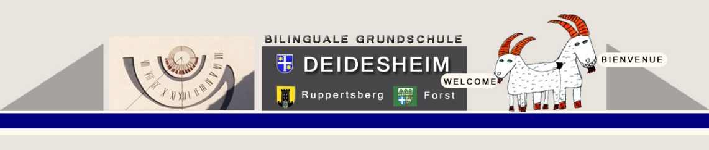

***Die Bläserklasse***

Seit dem Schuljahr 2015/ 2016 gibt es an der Grundschule Deidesheim eine Bläserklasse. Die organisatorische Basis dafür, schafft der Förderverein der Grundschule.

Die Schülerinnen und Schüler haben die Möglichkeit, zwei Schuljahre lang an dieser Bläserklasse teilzunehmen. Der Unterricht in der Bläserklasse findet jeweils parallel zum regulären Musikunterricht statt. Folgende Blasinstrumente können dabei erlernt werden:

**Querflöte, Saxophon, Klarinette, Trompete und Bariton-Horn.**

Die Schülerinnen und Schüler erhalten für zwei Jahre ein Leihinstrument, das versichert ist und gewartet wird.

Der Unterricht wird von den ausgebildeten Musiklehrerinnen und -lehrern, Frau und Herr Hofmann und Frau Höfling-Grothe erteilt, die die Kinder auf ihrem gewählten Instrument ausbilden. Außerdem spielen die Kinder auch im Bläser-Ensemble mit und lernen so ebenfalls das Musizieren in einer Gruppe.

Der Unterricht findet im Bernhardushof statt, wo uns dankenswerterweise mehrere Räume zu Verfügung stehen. Dadurch können die Kinder sowohl in Kleingruppen unterrichtet werden als auch in einer größeren Gruppe zusammenspielen.

Nach vielen Jahren Erfahrung mit der Bläserklasse können wir sagen, dass die Kinder rasch Fortschritte auf ihrem Instrument erzielen und dass sie beim Zusammenspiel im Bläserensemble tolle musikalische Ergebnisse präsentieren können.

Für die Ausleihe des Instruments und für die Teilnahme an der Bläserklasse fallen Kosten in Höhe von 38,00 € pro Monat an. Die Begleichung der Kosten ist vom 01.08.2024 an bis zum Ende des Schuljahres 2025/2026 (31.07.2026) **ausschließlich** mittels Einzugsverfahren zu entrichten.

Zusatzkosten für Verbrauchs- / Pflegematerial an den Instrumenten (Öl, Korkfett, Blätter usw.) müssen vom Entleiher selbst getragen werden und sind im Leihvertrag nicht enthalten.